|  |  |  |  |  |  |  |  |  |  |  |
| --- | --- | --- | --- | --- | --- | --- | --- | --- | --- | --- |
|  |  |  |  |  |  |  |  |  |  |  |

|  |  |  |  |  |  |  |  |  |  |  |
| --- | --- | --- | --- | --- | --- | --- | --- | --- | --- | --- |
|  |  |  |  |  |  |  |  |  |  |  |

认识 **ChatGPT** 与其应用场景



第 **1** 章

本章将全面系统地介绍 ChatGPT，包括其背景来源、注册方法、具体使用步骤、主要功能与应用场景。读者可以对这个强大的人工智能写作工具有清晰的认知，理解如何实现高效协作成果。

# ChatGPT 简介

ChatGPT 是一款人工智能写作工具，由 OpenAI 公司开发的。它基于 GPT Ⓒ模型，可以自动生成与人工输入相匹配的文本，包括回答问题、进行对话、改进文稿或者提供文章草案建议等。ChatGPT 让人工智能技术得以服务于广大用户与企业，实现自动化与高效的内容创作。

* + 1. 注册 **ChatGPT**

要使用 ChatGPT，首先需要在 OpenAI 官网（https://openai.com/）进行注册，如图 1-1 所示为 OpenAI 官网页面，读者需要找到“Try ChatGPT”链接，并单击该链接，则打开如图 1-2所示的注册和登录页面。当然，读者也可以直接通过访问 https://chat.openai.com/auth/login 打开如图 1-2 所示的页面。

在图 1-2 所示页面单击 Sign up 按钮进入如图 1-3 所示的输入邮箱页面，读者需要在此页面输入一个有效的邮箱，然后单击 Continue 按钮，读者会收到一个验证邮件，然后进行验证即可。

如果读者已经有微软账号或谷歌账号，笔者建议使用微软账号或谷歌账号即可。

Ⓒ GPT 全称为 Generative Pretrained Transformer，是一种利用 Transformer 结构进行预训练的语言生成模型。ChatGPT 的核心能力来源于 OpenAI 公司研发的 GPT-2 语言模型，这是一个包含超过10 亿个参数的大规模神经网络，专为生成文本内容而设计。



2

极简 ChatGPT：如何利用 AI 提高办公效率

|  |  |  |  |  |  |  |  |  |  |  |
| --- | --- | --- | --- | --- | --- | --- | --- | --- | --- | --- |
|  |  |  |  |  |  |  |  |  |  |  |

|  |  |  |  |  |  |  |  |  |  |  |
| --- | --- | --- | --- | --- | --- | --- | --- | --- | --- | --- |
|  |  |  |  |  |  |  |  |  |  |  |

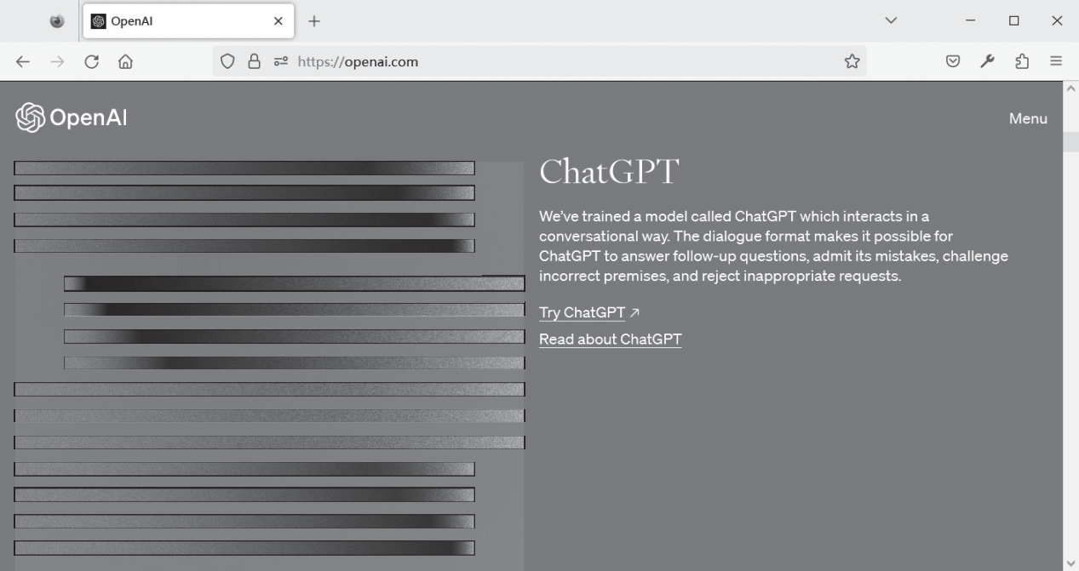

图 1-1 OpenAI 官网页面

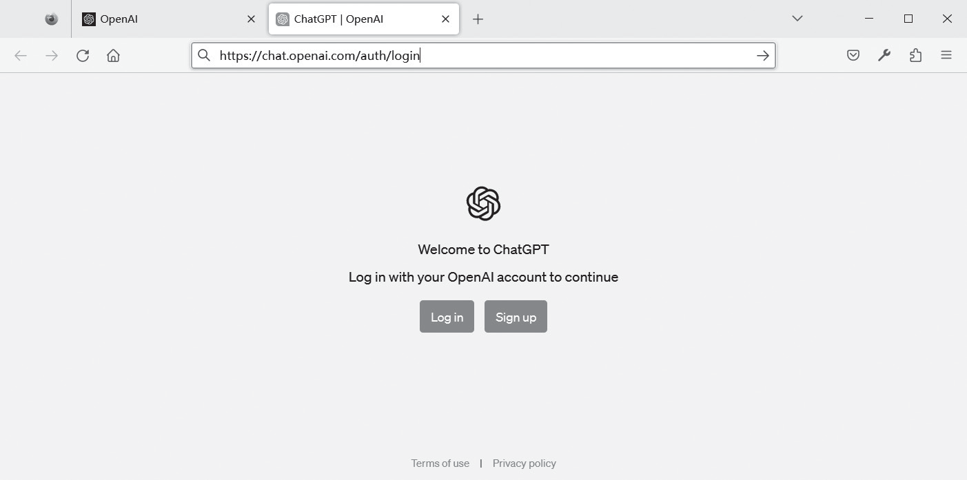

图 1-2 注册和登录页面

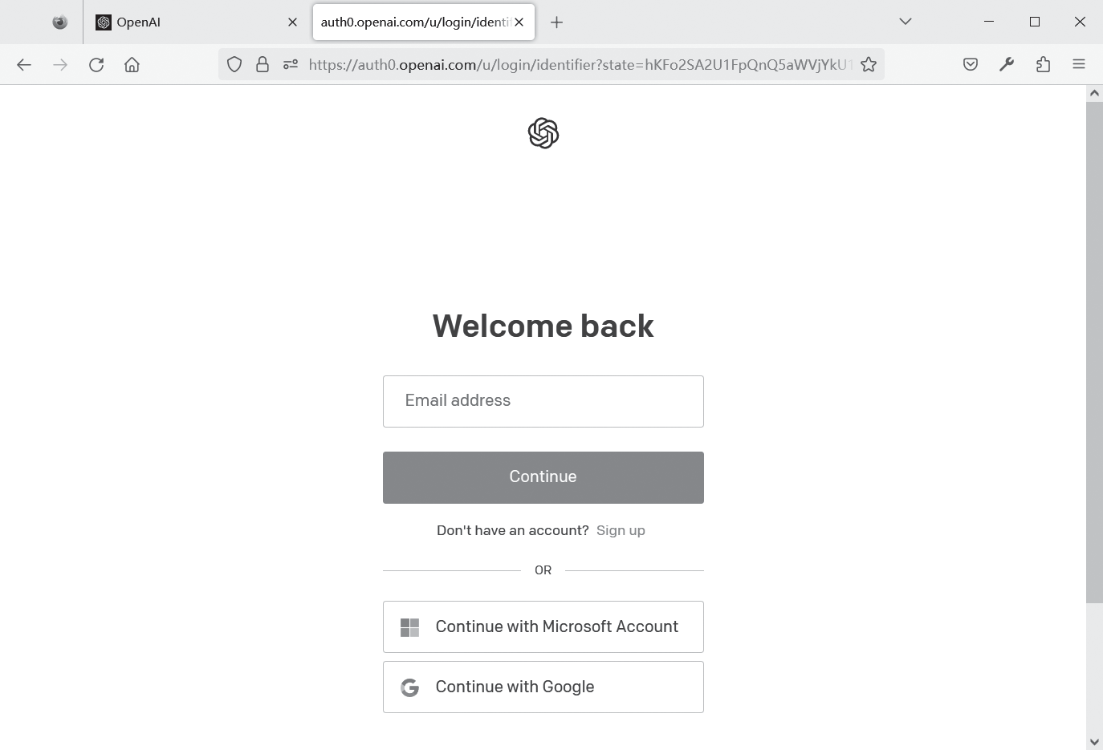

图 1-3 输入邮箱页面

|  |  |  |  |  |  |  |  |  |  |  |
| --- | --- | --- | --- | --- | --- | --- | --- | --- | --- | --- |
|  |  |  |  |  |  |  |  |  |  |  |

|  |  |  |  |  |  |  |  |  |  |  |
| --- | --- | --- | --- | --- | --- | --- | --- | --- | --- | --- |
|  |  |  |  |  |  |  |  |  |  |  |

3



第 1 章 认识 ChatGPT 与其应用场景

邮箱验证通过之后，还需要输入一些更加详细的用户信息，如图 1-4 所示。

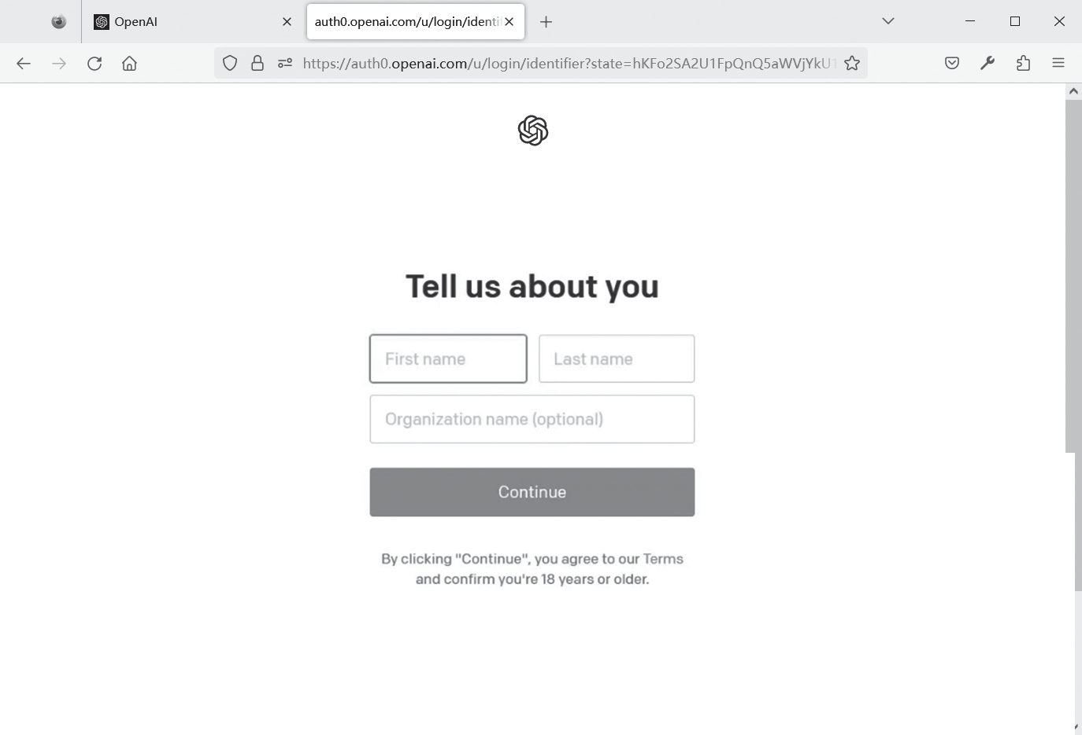

图 1-4 输入详细的用户信息

在图 1-4 所示的页面中输入完成之后，单击 Continue 按钮，进入电话验证，验证通过之后则注册成功。

* + 1. 使用 **ChatGPT**

ChatGPT 注册成功之后就可以使用了，使用 ChatGPT 需要登录，读者可以通过 https:// chat.openai.com/auth/login 网址打开如图 1-2 所示注册和登录页面进行登录，登录过程不再赘述。

登录成功进入如图 1-5 所示的 ChatGPT 操作页面。

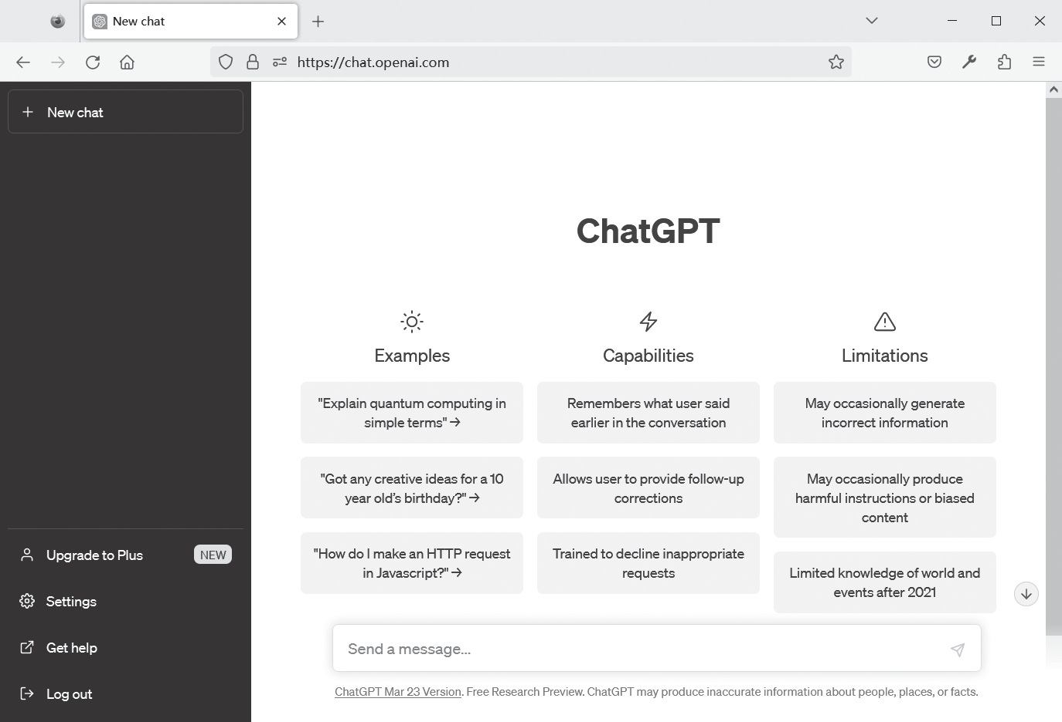

图 1-5 ChatGPT 操作页面

|  |  |  |  |  |  |  |  |  |  |  |
| --- | --- | --- | --- | --- | --- | --- | --- | --- | --- | --- |
|  |  |  |  |  |  |  |  |  |  |  |

|  |  |  |  |  |  |  |  |  |  |  |
| --- | --- | --- | --- | --- | --- | --- | --- | --- | --- | --- |
|  |  |  |  |  |  |  |  |  |  |  |

读者在“Send a message...”输入框中输入要提出的问题，然后单击后面的按钮， 发送消息，等待 ChatGPT 返回结果。



4

极简 ChatGPT：如何利用 AI 提高办公效率

如图 1-6 所示是读者发送一个测试消息“您好”的结果。

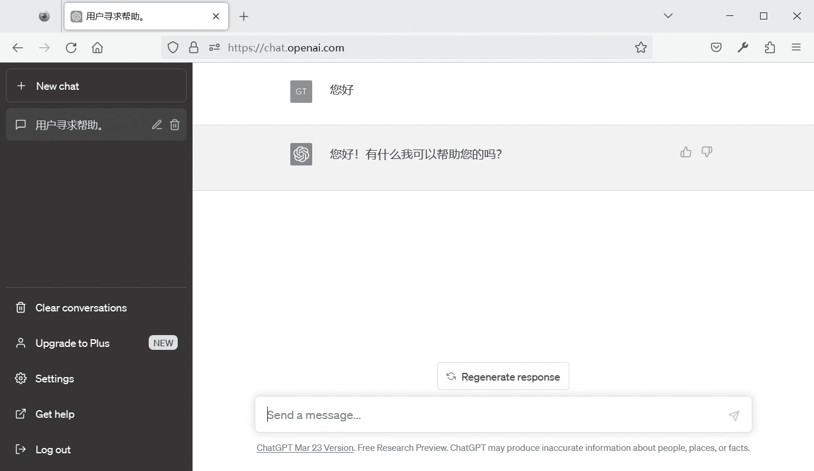

图 1-6 测试消息

# 如何与 ChatGPT 交谈

作为一种人工智能语言生成工具，ChatGPT 虽然可以大大提高内容创作的效率，但要充分发挥其效用，我们必须掌握正确的交互技巧与注意事项。

* + 1. 提问的技巧与注意事项

提问的技巧与注意事项，读者需要从以下几点认识：

1. 提供详细和清晰的问题。过于简略或模糊的问题会使 ChatGPT 无法准确理解我们的要求与意图，难以作出满意的回答。我们应尽可能详细和清晰地描述问题的各个要素。
2. 避免主观或有偏见的提问。ChatGPT 是基于海量数据训练出来的，无法作出主观判断或表现出人类偏好。所以我们应避免提出过于主观或带有明显偏见的问题，这会导致ChatGPT 无法准确回答。
3. 考虑问题的上下文与前提。ChatGPT 回答问题时会考虑所有的相关信息，如果我们没有提供足够的上下文或前提，它无法完全理解问题的细节，回答的准确性会大打折扣。所以在提问前，我们需要构思清楚上下文与各种可能的前提。
4. 使用具体和准确的关键词。在提问中采用具体的关键词或短语可以让 ChatGPT 高效准确地理解问题的要点。这有利于 ChatGPT 作出相关的清晰回答。过于笼统的表达会使其难以抓住要素。

|  |  |  |  |  |  |  |  |  |  |  |
| --- | --- | --- | --- | --- | --- | --- | --- | --- | --- | --- |
|  |  |  |  |  |  |  |  |  |  |  |

|  |  |  |  |  |  |  |  |  |  |  |
| --- | --- | --- | --- | --- | --- | --- | --- | --- | --- | --- |
|  |  |  |  |  |  |  |  |  |  |  |

5



第 1 章 认识 ChatGPT 与其应用场景

1. 简单明了的问题结构。复杂的问题结构意味着信息量过大，各要素之间的逻辑关系不清晰，ChatGPT 会难以完整理解问题的全部细节，回答的准确性和相关性会打折扣。我们应采用简短流畅的表达提高问题的清晰度。
2. 人工监督与评估。ChatGPT 生成的回答仅供参考，需要我们对其回答进行评估与修正，以真正满足我们的需求。所以在获得 ChatGPT 回答后，我们仍需判断其准确性与合理性，必要时进行再提问或修正，这是发挥 ChatGPT 最大价值的关键。

综上，正确使用 ChatGPT 的关键在于为其提供详尽和清晰的信息，使其得到深入和准确的理解，而后人工监督与修正同样关键，这样 ChatGPT 才能真正达到理想的交互效果与内容生成效果。

* + 1. 示例 **1**：向 **ChatGPT** 提问的技巧与注意事项

这里给出几个使用 ChatGPT 时的具体问题示例，以便帮助读者更好理解上文总结的提问技巧与注意事项。

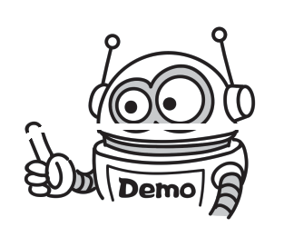

例 1：太空探索最新进展是什么？

这是一个过于宽泛的问题，ChatGPT 可能会提供一些最新的航天事件或发现，但难以准确锁定读者最感兴趣的信息。

修正：最近 NASA 的火星探测器有什么新发现？

这是一个详细的问题，明确了上下文（NASA 火星探测器）和目标（新发现），故

ChatGPT 可以提供相关的准确回答。

例 2：你觉得哪个国家的人民最快乐？

这是一个主观性的问题，ChatGPT 无法作出人类主观判断或有偏见的回答。修正：根据最新发布的《全球幸福指数报告》，排名最高的几个国家是？

这是一个客观的问题，要求提供事实数据，ChatGPT 可以准确回答。例 3：人工智能会取代人类吗？

这是一个复杂的问题，涉及人工智能发展前景与人类未来命运，ChatGPT 难以在短暂回答中准确论述清楚。

修正：你对人工智能在未来 10~20 年的发展趋势如何看待？它们有可能在某些领域超过人类的智能吗？

这两个问题简单明了，考虑了时间范围，明确了要探讨的两点，ChatGPT 可以就人工智能未来发展提供比较清晰可信的预判与观点。

例 4：气候变化的主要原因是什么？政府和公众现在采取了哪些应对举措？

这两个问题涉及气候变化的成因与应对，它们之间的逻辑关系不十分清晰，ChatGPT

在回答完第一个问题后，可能会在回答第二个问题时遗漏某些重要的应对措施或进展。



6

极简 ChatGPT：如何利用 AI 提高办公效率

|  |  |  |  |  |  |  |  |  |  |  |
| --- | --- | --- | --- | --- | --- | --- | --- | --- | --- | --- |
|  |  |  |  |  |  |  |  |  |  |  |

|  |  |  |  |  |  |  |  |  |  |  |
| --- | --- | --- | --- | --- | --- | --- | --- | --- | --- | --- |
|  |  |  |  |  |  |  |  |  |  |  |

修正：科学家现已确认的气候变化的主要原因有哪些？各国政府现正采取哪些应对气

候变化的具体举措？

这两个问题的结构简明清晰，重点突出，ChatGPT 可以就气候变化的科学认知与各国采取的应对行动提供比较全面而不遗漏的回答。修正后的两个问题，重点分别集中在科学界对气候变化成因的认知与各国政府正在实施的应对气候变化的具体行动上，避免了例中的逻辑关联不清晰的情况。

综上，通过这几个具体的问题示例，我们可以更清楚地理解提出问题简明清晰、考虑上下文与避免主观等要素的重要性。提问的技巧与逻辑对 ChatGPT 提供高质量回答至关重要。我希望这些示例能真正帮助读者掌握与 ChatGPT 高效交互的要领，让 ChatGPT 发挥最大的应用价值。

# ChatGPT 应用场景

ChatGPT 具有广泛的应用场景，以下简要介绍。

1. 内容创作：ChatGPT 可以快速生成大量的文章草稿、新闻稿、产品描述等内容，极大地提高写作效率，为内容创作者提供强大支持。用户只需提供文章主题或提纲， ChatGPT 便可自动生成匹配的文章内容。
2. 智能问答：ChatGPT 训练有大量的交流对话数据，可以自动回答各类问题，提供个性化的问答服务。用户提出的任何问题，ChatGPT 都可以作出流畅和连贯的回答。
3. 客户服务：ChatGPT 可以与用户进行友好的交互对话，自动回答常见问题并提供建议，为企业客户服务聊天机器人提供强有力的技术支撑。
4. 智能写作辅助：ChatGPT 可以为作者实时提供建议与改进意见，辅助完善文章结构与逻辑，增强用词表达的准确性与流畅性，提升作者的写作效率与质量。
5. 翻译辅助：ChatGPT 通过深入理解两种语言间的对应关系，可以为翻译过程中的困难表达提供最佳译法建议，帮助翻译人员快速精确地完成翻译任务。
6. 教育辅助：ChatGPT 可以根据学习者的问题提供个性化解释，帮助学习者克服知识点的困难与疑惑，提高学习的速度与效果。对学习者作答情况的跟踪与评价可以为教育者改进教学方式提供有价值的参考。
7. 虚拟助手：ChatGPT 可以与用户进行自然流畅的对话，回答问题与执行基础任务， 为各种聊天机器人提供强大的智能支持，构建更为人性化与专业的虚拟助手系统。

综上，ChatGPT 这一人工智能语言生成模型具有广泛的应用前景，可以帮助用户在很多场景下实现自动化，高效完成任务，提高工作质量，改善用户体验。

|  |  |  |  |  |  |  |  |  |  |  |
| --- | --- | --- | --- | --- | --- | --- | --- | --- | --- | --- |
|  |  |  |  |  |  |  |  |  |  |  |

|  |  |  |  |  |  |  |  |  |  |  |
| --- | --- | --- | --- | --- | --- | --- | --- | --- | --- | --- |
|  |  |  |  |  |  |  |  |  |  |  |

7



第 1 章 认识 ChatGPT 与其应用场景

# 本章总结

在本章中，首先介绍了 ChatGPT 的基本信息。ChatGPT 是 OpenAI 开发的人工智能写作工具，可以进行自然语言交互和问答。要使用 ChatGPT 服务，需要在 OpenAI 网站注册账号。然后，研究了如何与 ChatGPT 进行交互。需要注意的提问技巧包括简洁明了的问题结构、避免复杂或不清晰的提问。本章通过多个示例展示了与ChatGPT 交互的具体提问方式。探讨了 ChatGPT 的主要应用场景。ChatGPT 可以在这些场景为人类提供智能辅助功能。

总之，通过本章的学习，读者掌握了 ChatGPT 的基本功能和主要应用方法。